Dok.ID: 12618

Intraosseösa nålar

Revidering i denna version
Uppdaterad i giltighetstid.

Bakgrund
Allt eftersom de intraosseösa nålarna har blivit mer lättanvända kommer de att användas i allt större utsträckning när patienten är svårstucken. Överväg detta alternativ tidigt. Den intraosseösa nålen kan användas till infusionsvätska, blod och läkemedel, men ej cytostatika. Infusion skall ges med övertryck 300 mmHg eller pump. De intraosseösa nålarna får sitta max 72 timmar. Patienter skall märkas med ett speciellt band runt handleden (förvaras i samma låda som nålen). Skall sitta kvar 48 timmar efter att nålen är borttagen. Märk vilken extremitet och skriv vilken extremitet man har provborrat i.

OBS! Humerus EZ-I0 lyft aldrig armen över huvudet, inte ens för rtg.

Syfte
Att intraosseös nål handhas på ett korrekt och säkert sätt.

Vilka berörs
Narkosläkare och sjuksköterskor inom NU-sjukvården.

Indikationer
- Behov av snabb tillförsel av läkemedel
- Svårt att finna fri venväg inom 90 sek eller 2 PVK-försök om akut behov
- Hemodynamiskt instabila patienter
- Brännskadade
- Hypotermi

Kontraindikationer
- Fraktur i samma extremitet
- Nyligen utförd ortopedkirurgi i närhet av insticksstället
- Protes i benet
- Lokal infektion vid insticksstället
- Svårighet att lokalisera insticksstället
- EZ – I0 nål i samma ben inom 48 timmar
- Vid bäckenfraktur, stora gyn blödningar, stor bukkirurgi eller blödning bör man överväga Humerus.

Material
- Batteridriven enhet Grön lampa= >500 borrningar kvar. Röd lampa=50 borrningar kvar, dvs läge att beställa ny borr
- Intraosseösa nålar:
Blå 15 G x 25 mm
Rosa 15 G x 15 mm
Gul 15 G x 45 mm Humerus och kraftiga
- Kopplingsstycke special finns i setet
- Spruta 10 ml + koksalt
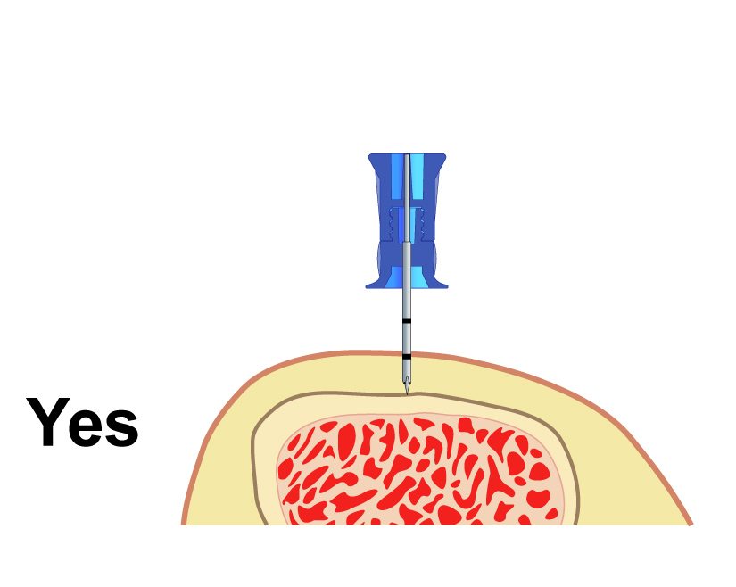
- Övertrycksmanschett
- Fixeringsset stabilizer
5 mm

Insättning

- Lokalisera insticksstället
- Sprita stället
- Fäst nålen på drivenheten och tryck nålen till ben och kontrollera djupet.
Svart streck synligt = 5 mm kvar till huden. Borra tills när du känner släppet och borra ytterligare för humerus 1 – 2 cm.
- Ta bort mandrängen
- Kontrollera nålläge
- Fyll medföljande förlängningsslang med koksalt, ev bedövning, koppla till nålen och flusha
- Fäst nålen med stabilizern
- I humerus 45° vinkel och sluta borra när du känner släpp
- I tibia 90° vinkel och sluta borra när du känner släpp
- Bedöva i nålen med 2 ml Carbocain 10 mg/ml utan konserveringsmedel innan infusion, om vaken patient
- Vid icke akut insättning eller vaken patient bedöva insticksstället.

Kontroll av nålläget
- Blod på mandrängens spets
- Nålen sitter stadigt
- Blod stiger upp i nålöpppningen
- Blod kan aspireras i förlängningsslangen
- Flush går först trögt men släpper
- Vätska under övertryck går u a.
- Givna farmaka ger avsedd effekt

Provtagning
Går att ta prov för blodgruppering och BAS test ur intraosseösa nålen. Prov tas i lila rör.
Dra 2 ml slask innan provtagning.
Märk remissen var provet är taget

Övervakning
Kontrollera att nålen ej kommer ur läge, svullnad och missfärgning =felaktigt nålläge, och risk för compartment.

Borttagning
Fäst en luerlockspruta på nålen. OBS Vrid nålen medsols ut samtidigt som du drar rakt ut.

